УДК 631.3:634.11:004.932.2

АНАЛІЗ УСТАНОВОК ДЛЯ СОРТУВАННЯ ЯБЛУК

Куликівський В.Л., к.т.н., доцент, Якименко Р.М. здобувач освіти
Поліський національний університет, м. Житомир
kylikovskiyv@ukr.net

Завдання сортування сільськогосподарської продукції належить до числа фундаментальних проблем у сфері агроінженерії. Різні аграрні сектори, зокрема рослинництво, садівництво та овочівництво, під час упровадження автоматизованих систем і сільськогосподарського обладнання демонструють підвищення продуктивності на 40–60% порівняно з ручними операціями за контрольованих умов.
Використання автоматизованих систем з керувальними обчислювальними модулями дає змогу ефективно реалізовувати завдання сортування зі швидкістю обробки 0,5–2 секунди на об’єкт і точністю позиціонування ±0,1–0,5 мм, досягаючи надійності операцій на рівні 99% успішних циклів.
Збирання та класифікація плодів є завданням, яке необхідно реалізовувати за допомогою автоматичних систем. Така система повинна виконувати операції у суворо визначеній послідовності для забезпечення можливості збирання та сортування плодів. Ця послідовність включає ідентифікацію цільових об’єктів, розрахунок оптимального порядку захоплення плодів, безпосереднє захоплення, підйом предмета та його точне позиціонування.
Ранні дослідження в галузі автономного сортування зосереджувалися на дискретних завданнях, пов’язаних з ідентифікацією об’єктів і розробленням машин для класифікації відповідно до фундаментальних якісних параметрів, таких як визначення стиглості плодів за кольором — у цьому контексті колірна ознака дозволяла виявляти показник якості.
Технічні комплекси базувалися на класичних принципах архітектури, що передбачали застосування інтегральних оптико-електронних сенсорів, які функціонували в одному або декількох спектральних діапазонах.
Автоматизовані системи поетапно вдосконалювалися шляхом численних ітерацій сортувальних механізмів, у межах яких враховувалися специфічні властивості об’єктів, що підлягали сортуванню. Зокрема, здійснювалася оцінка фізичної цілісності та візуальних характеристик, які дозволяли ідентифікувати наявність захворювань, а також різних категорій пошкоджень, включно з проколами та іншими дефектами. У початкових механізмах застосовувалися оптико-механічні сканувальні системи. Згодом було здійснено перехід до використання телевізійних обчислювальних пристроїв, тобто монохромних і спектрозональних сенсорів вакуумного та твердотільного типу (пристроїв із зарядовим зв’язком — ПЗЗ-матриць). Покращення характеристик відеосенсорів, зокрема поліхромних, в основі яких лежить технологія ПЗЗ-матриць, поряд із розвитком засобів і методів оброблення отриманих даних, спричинило значний прогрес у сфері впровадження систем розпізнавання у сортувальні механізми. У результаті зазначені системи стали менш специфічними завдяки процесу універсалізації. Таким чином, зросла кількість якісних показників, які можуть бути визначені одним пристроєм. Крім того, це зумовило підвищення показника надійності подібних систем, що зробило можливим і економічно доцільним їх застосування в умовах сучасного виробництва, зокрема у цехах обробки та переробки продукції.
Нині сформовано різноманітні підходи до сортування плодів. У промислових умовах застосовується техніка, здатна витримувати безперервний потік плодів, який не можна зменшувати через загрозу скорочення виробництва та фінансових втрат. Промислові машини здійснюють сортування продукції за такими ознаками: діаметр, довжина, маса, колір, внутрішній і зовнішній стан.
Машини, що здійснюють сортування за різними ознаками, можна класифікувати за типом методів роботи та конструктивним виконанням (табл.1).
Кожен із представлених типів сортувальних машин має як свої переваги, так і недоліки. Усі вони певною мірою виконують необхідні функції, проте суттєві недоліки можуть впливати на підприємство як в економічному аспекті (висока вартість), так і у виробничому (темпи роботи).
До основних проблем механізмів барабанного типу належать такі специфічні дефекти, як застрягання об’єктів та пошкодження їх поверхні. Крім того, складно швидко скоригувати параметри сортування відповідно до змінних характеристик продукції, що призводить до умовної точності процесу. Це стосується того, що дрібні об’єкти через неминучі перевантаження сортувального апарата можуть потрапляти до інших секцій барабанного калібратора. Подібний тип сортувальних механізмів є малоуніверсальним і передбачає його використання лише для певних культур, таких як цибуля, каштани, картопля, горіхи тощо. Використання такого апарата доцільне, коли картоплезбиральний комбайн застосовується без модифікації для попереднього сортування. У такому разі завантажити до барабанного сортувального механізму й відсортувати огірки, буряк, моркву чи яблука практично неможливо, принаймні на необхідному рівні ефективності. Слід також ураховувати загальну громіздкість механізмів цього типу. Усе це призводить до того, що подібні апарати не користуються попитом серед виробників сільськогосподарської техніки, а також рідко застосовуються у логістичних хабах і на підприємствах із переробки овочів.

Таблиця 1 – Напівавтоматичні сортувальні машини
№ | Назва | Установка
1. | Барабанні | 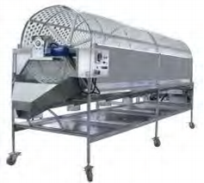
2. | Вібраційне | 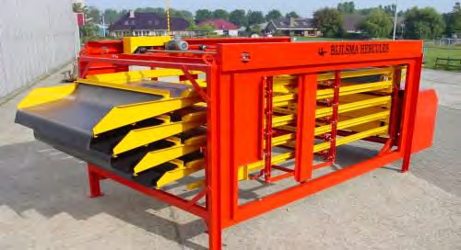
3. | Валкові | 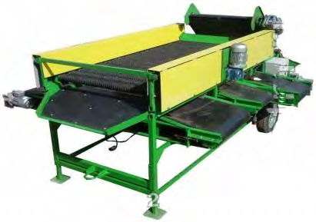
4. | З стрічковим конвеєром | 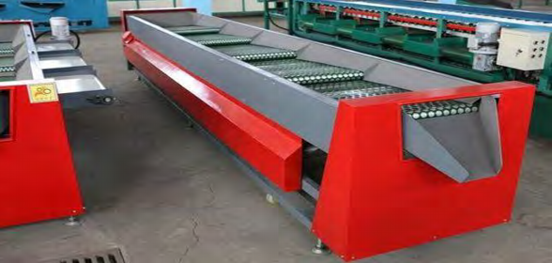
5. | Дискові | 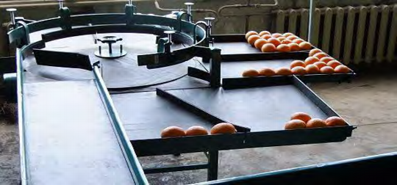
6. | Струнні | 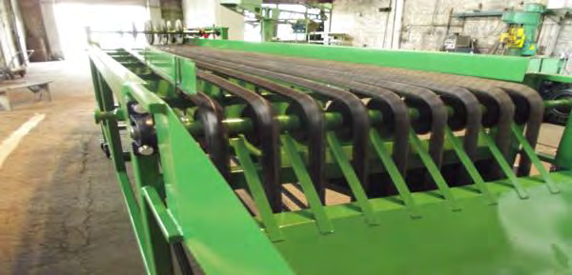
7 | Роликові | 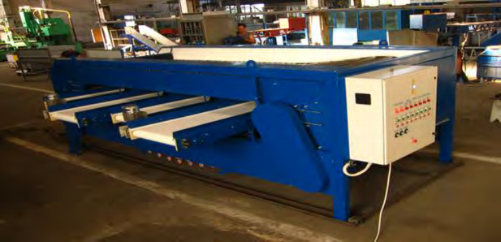

Однією з основних проблем вібраційних сортувальних механізмів також є їх вузька спеціалізація, що зумовлює доцільність їх використання лише для сортування обмеженого асортименту плодових культур, таких як цибуля та картопля. Крім того, такі системи споживають значну кількість енергії під час роботи й належать до високої цінової категорії. Ще одним недоліком подібного типу сортувальних конструкцій є велика кількість механічних з’єднань і вузлів. Це призводить до необхідності залучення висококваліфікованого технічного персоналу для роботи з такими установками, а їх технічне обслуговування належить до категорії підвищеної складності. Аналогічно до сортувальних систем попереднього типу, вібраційні установки характеризуються частим проявом такого «побічного ефекту», як пошкодження сировини. Крім того, через конструктивні особливості виникає проблема налипання вологого ґрунту на важкодоступні ділянки, очищення яких є особливо складним. У вібраційних системах сита розташовані одне над одним, а величина проміжку між ними є незначною. Унаслідок цього оперативний доступ до нижніх ярусів для проведення обслуговування установки не забезпечується.
Низька якість роботи є характерною рисою валкових сортувальників. Ця особливість найбільшою мірою проявляється в ситуаціях перевантаження сортувальної системи та переміщення сировини у два шари (яруси) або більше. Для таких систем також типовою є проблема налипання ґрунту в зонах, доступ до яких ускладнений. Окрім цього, подібні системи мають надзвичайно велику кількість з’єднань і вузлів, які потребують підвищеної уваги та інтенсивного технічного обслуговування, у тому числі під час ремонту. Також такі сортувальники потребують значної кількості запасних частин для здійснення заміни у випадку поломок.
Стрічкові сортувальники характеризуються великою кількістю приводів. Для порівняння: за аналогічних показників продуктивності барабанні або струнні установки потребують лише одного мотор-редуктора потужністю 1,5 кВт, тоді як у стрічковому апараті необхідний окремий мотор-редуктор для кожної робочої секції.
Це призводить до того, що, незважаючи на співставні технічні характеристики, витрати на споживання енергії у таких апаратів відрізняються щонайменше у п’ять разів. Ще однією особливістю цього типу сортувальників є висока чутливість до перевантажувальних навантажень, що спричиняє зниження ефективності та якості роботи при збільшенні кількості шарів продукції. Для експлуатації подібних систем необхідно забезпечити додаткове обладнання на вході, наприклад, приймальний бункер із механізмом подачі на наступний технологічний етап, з метою забезпечення рівномірної подачі сировини та запобігання перевантаженню. Крім того, стрічкові сортувальники не передбачають можливості швидкого коригування. Зміна калібрів здійснюється виключно шляхом заміни стрічок. Ця процедура стає необхідною у випадках, коли після оброблення однієї культури, наприклад цибулі, потрібно сортувати буряк, який має значно більші середні розміри. При цьому стрічкові сортувальники не забезпечують можливості роботи з огірками, морквою та іншою сировиною з вираженою витягнутою формою. Наявність ґрунту, особливо вологого, істотно ускладнює функціонування стрічкових сортувальників. Зазначене ускладнення виникає через налипання такого ґрунту на ведені та приводні вали, що значно ускладнює процес налаштування, оскільки спричиняє зміщення стрічок у бік одного з торців на веденому та ведучому барабанах.
Дисковий сортувальник має значну кількість недоліків, ключовим із яких є низька точність — до 70%. Зокрема, при потраплянні плоду малого розміру між дисками, призначеними для більших діаметрів, виникає висока ймовірність його помилкового віднесення до фракції, призначеної для великих об’єктів.
Окрім цього, такі установки демонструють високу чутливість до рівня завантаження: подавання плодів яблуні потребує суворо дозованого режиму, бажано в один шар – здійснення сортування на дисковому пристрої іншим способом є неможливим. Це обумовлює необхідність оснащення подібної сортувальної системи живильним пристроєм (приймальним бункером), який має систему частотного або варіативного керування. Сукупність зазначених факторів призводить до того, що такі установки характеризуються низьким рівнем продуктивності. Виробники декларують продуктивність до 1,5 тонн на годину, проте емпіричні дані свідчать, що навіть за максимальної завантаженості подібні сортувальники не здатні забезпечити продуктивність понад 700–800 кг/год при задовільній якості сортування. Крім того, дискові установки непридатні для сортування огірків або моркви – з високим ступенем достовірності можна стверджувати, що у 90% випадків їх застосування обмежується сортуванням плодів яблуні.
Основним недоліком експлуатації струнних сортувальних установок є регулярні ускладнення, зумовлені падінням оброблюваної сировини. Оскільки діапазон висоти падіння продукції становить 300–700 міліметрів, цей тип обладнання є непридатним для сортування сировини, що має підвищену чутливість до ударних механічних впливів. Таким чином, виключається можливість оброблення делікатних плодів. Важливим аспектом функціонування подібних установок є необхідність урахування умов експлуатації: під час використання ланцюгів як робочого органа слід брати до уваги явище корозії, що виникає внаслідок їх чутливості до вологи. У зв’язку з цим експлуатація ланцюгових установок забороняється після проведення процедури миття. Отже, варто зазначити, що ремінні та тросові установки позбавлені зазначеного недоліку, однак, своєю чергою, ремені та троси характеризуються меншим строком служби порівняно з ланцюгами.
Установки з роликами характеризуються вищою вартістю порівняно з вищезазначеними типами обладнання. Продукція, що піддається сортуванню на роликових установках, перебуває під ризиком падіння з висоти, починаючи від 300 міліметрів. Унаслідок цього роликові установки непридатні для сортування плодів, чутливих до механічних пошкоджень. Роликові установки належать до категорії технічно складного обладнання. Вони потребують наявності висококваліфікованого технічного персоналу для виконання обслуговування, оскільки роботи з технічного обслуговування та ремонту подібних установок відзначаються підвищеною складністю. Також слід ураховувати значні витрати під час проведення капітального ремонту, який необхідно здійснювати кожні 5–6 років активної експлуатації. Сортувальні машини, що аналізують довжину об’єкта й базуються на вібраційному принципі роботи, мають суттєвий недолік – вузьку спеціалізацію, а також швидке зношення конструкції, що пов’язано з характерними для цього обладнання втомними навантаженнями та вібраційними впливами. Це, своєю чергою, зумовлює високу вартість як самої установки, так і її технічного обслуговування.
Компанія Hortisort (Індія) пропонує промислові рішення для сортування фруктів за зовнішніми параметрами та масою. На офіційному сайті зазначено, що машини здійснюють сортування до десяти фруктів за хвилину на кожному каналі. Класифікація виконується за кольором, діаметром (у діапазоні 40–120 міліметрів) і масою (до 350 грамів на один плід) із використанням модульних чашок, що відповідають харчовим стандартам. На візуалізації користувацького інтерфейсу показано, що системи підтримують спрощене налаштування градувальних параметрів, багатомовний інтерфейс (зокрема англійську, гінді та інші мови), а також забезпечують формування детальних звітів за кожним фруктом, партією або сезоном. На рис.1 зображено автоматичну установку HORTISORT HS Rotary.
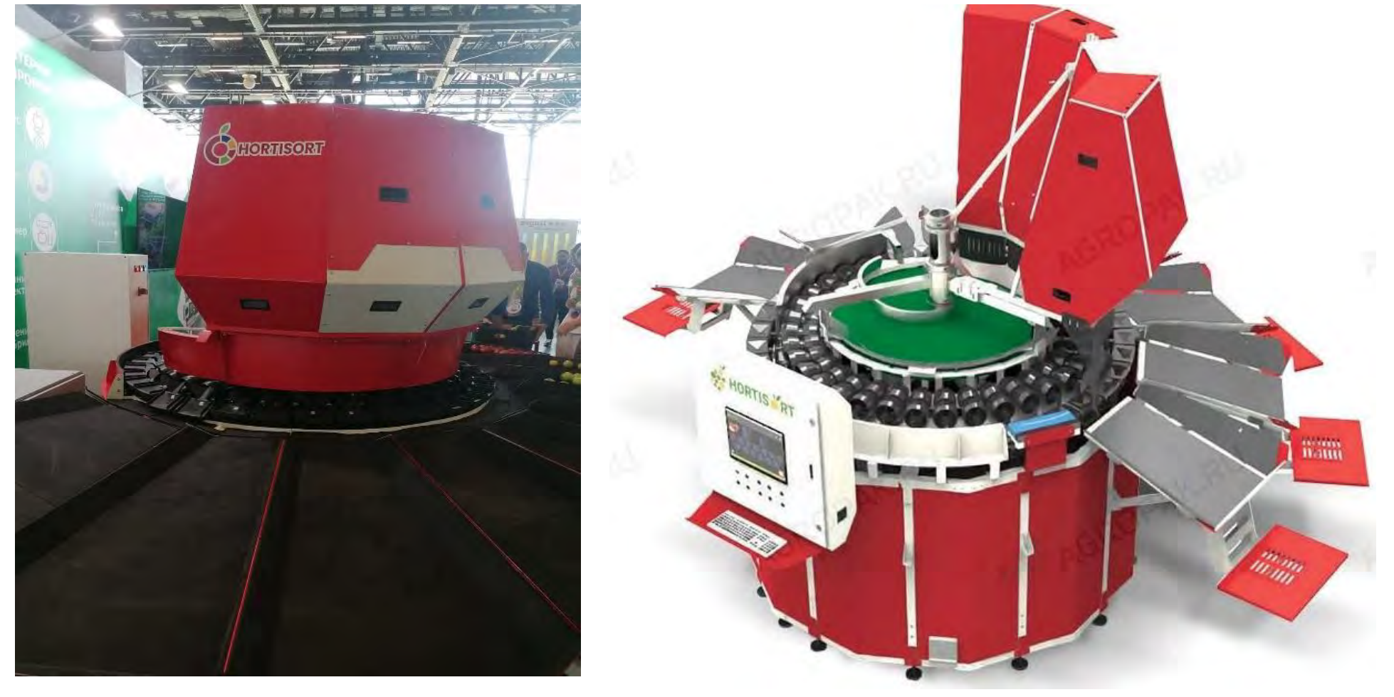
Рис. 1. Автоматична роторна сортувальна лінія Hortisort HS Rotary
Автоматизована сортувальна установка Hortisort HS Rotary являє собою систему високого рівня автоматизації, призначену для сортування фруктів, зокрема плодів яблуні.
Виробник зазначає пропускну здатність до десяти плодів за хвилину на одну лінію, при здійсненні класифікації за кольором, діаметром у діапазоні 40–120 мм та масою до 350 г. Для візуального аналізу установка Hortisort HS Rotary використовує RGB-камеру високої роздільної здатності з подальшою обробкою даних за допомогою згорткової нейронної мережі, яка виконує ідентифікацію та класифікацію плодів на основі аналізу їх візуальних характеристик. Модульна конструкція включає спеціалізовані чашки, що відповідають харчовим стандартам, забезпечують дбайливе поводження з плодами, а також програмний інтерфейс із функціоналом налаштування параметрів сортування та генерації детальної аналітики щодо оброблених партій фруктів. У комерційній конфігурації, яку пропонують дилери (зокрема Zentron Labs), заявлена продуктивність становить приблизно 2–3 т/год на одну лінію, за споживаної потужності обладнання 40 кВт і напруги живлення 440 В. Ця установка оптимізована для експлуатації в умовах індійського агропромислового комплексу та демонструє значний потенціал для масштабування у сфері сільськогосподарської автоматизації.

